Дз_2
Красным — пометки
Выделенное и написанное зеленым — мои решения
Черным — задания

1. Создание директории проекта ask_pupkin
Установка менеджера пакетов для питона
$ sudo apt-get install python-pip
Установка оболочки для вашего проекта
$ sudo pip install virtualenvwrapper
$ source /usr/local/bin/virtualenvwrapper.sh
$ mkvirtualenv tp-env
Войти в окружение
$ workon tp-env # м.б. стоит выполнить source /usr/local/bin/virtualenvwrapper.sh если нет workon
Установка Django
(tp-env) $ pip install Django
Создание проекта
(tp-env) $ mkdir -p ~/Projects
(tp-env) $ cd ~/Projects
(tp-env) $ django-admin startproject ask_sdemidenko
#название приложения не по заданию, так как проект создавался до дз2
Мой проект aaa его приложение askans,созданные таким образом:
sudo apt-get update
sudo apt-get install python3-pip
sudo pip3 install virtualenv

#в домашнем каталоге директорию с проектами Джанго
mkdir ~/newproject

#учебный проект aaa и виртуальная среда fifirstenv создаются в этой директории

cd ~/newproject
virtualenv firstenv #создаем виртуальную среду

source firstenv/bin/activate #активируем виртуальную среду для установки в нее пакетов Джанго
# Вне зависимости от того, какую версию Python вы используете, в виртуальной среде нужно запускать только команду pip. Кроме того, при локальной установке не нужно использовать sudo
pip install django #устанавливаем Django

Текущая структура проекта
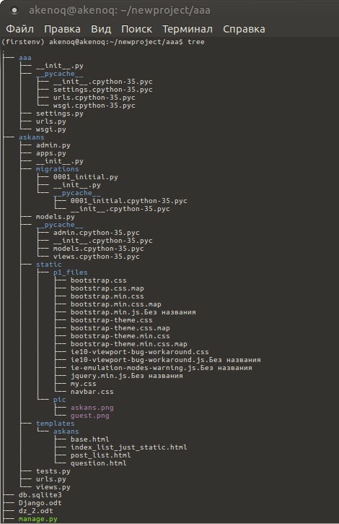
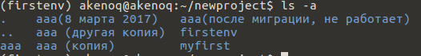
2. Настройка gunicorn для запуска WSGI скриптов
(tp-env) $ pip install gunicorn

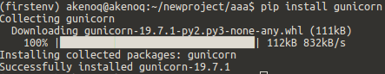
(tp-env) $ cd ~/Projects/ask_sdemidenko

(tp-env) $ gunicorn ask_sdemidenko.wsgi
aaa
(firstenv) akenoq@akenoq:~/newproject/aaa$ gunicorn aaa.wsgi
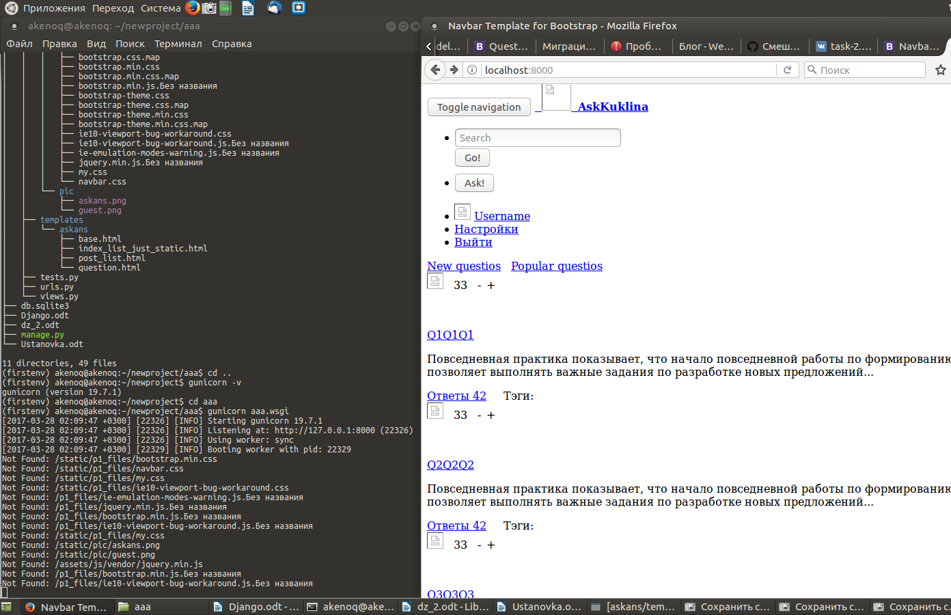
Статика раздается через nginx, поэтому пропали стили
3. Создание простой WSGI скрипт
~/newproject$ mkdir firstwsgi
~/newproject$ cd firstwsgi
~/newproject/firstwsgi$
Файс wsgi.py
def simple_app(environ, start_response):
"""Simplest possible application object"""
status = '200 OK'
response_headers = [('Content-type', 'text/plain')]
start_response(status, response_headers)
return ['Hello world!\n']

class AppClass:
"""Produce the same output, but using a class

(Note: 'AppClass' is the "application" here, so calling it
returns an instance of 'AppClass', which is then the iterable
return value of the "application callable" as required by
the spec.

If we wanted to use *instances* of 'AppClass' as application
objects instead, we would have to implement a '__call__'
method, which would be invoked to execute the application,
and we would need to create an instance for use by the
server or gateway.
"""

def __init__(self, environ, start_response):
self.environ = environ
self.start = start_response

def __iter__(self):
status = '200 OK'
response_headers = [('Content-type', 'text/plain')]
self.start(status, response_headers)
yield "Hello world!\n"
Пример запуска wsgi.py с функцией simple_app
$ gunicorn wsgi:simple_app
Или для запуска класса AppClass
$ gunicorn wsgi:AppClass
Взято из документации Gunicorn
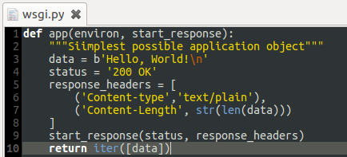
(firstenv) akenoq@akenoq:~/newproject/firstwsgi$ gunicorn wsgi:app
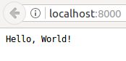

4. Реализовать пункт 3 с помощью django
Создадим app
(tp-env) $ python manage.py startapp questions
Проект
(tp-env) ➜ ask_sdemidenko cat /home/user4/Projects/ask_sdemidenko/ask_sdemidenko/urls.py
from django.conf.urls import url, include
from django.contrib import admin

urlpatterns = [
url(r'question/', include('questions.urls')),

url(r'^admin/', admin.site.urls),
]
(tp-env) ➜ ask_sdemidenko cat /home/user4/Projects/ask_sdemidenko/questions/urls.py
from django.conf.urls import url

from questions.views import AboutView

urlpatterns = [
url(r'^about$', AboutView.as_view(), name='about'),
]
(tp-env) ➜ ask_sdemidenko cat /home/user4/Projects/ask_sdemidenko/questions/views.py
from django.views.generic import TemplateView

class AboutView(TemplateView):
template_name = "about.html"
(tp-env) ➜ ask_sdemidenko cat /home/user4/Projects/ask_sdemidenko/questions/templates/about.html
<p> Hello, Jack the dog</p>
5. Настройка nginx для отдачи статического контента.
Установка nginx
(tp-env) $ sudo apt-get install nginx
(firstenv) akenoq@akenoq:~/newproject$ sudo apt-get install nginx
Конфигурация статических файлов
(tp-env) $ sudo vim /etc/nginx/sites-enabled/default
(firstenv) akenoq@akenoq:~/newproject$ cd /etc/nginx/sites-enabled
(firstenv) akenoq@akenoq:/etc/nginx/sites-enabled$ sudo notepadqq default
Работаем с файлом:
##
# You should look at the following URL's in order to grasp a solid understanding
# of Nginx configuration files in order to fully unleash the power of Nginx.
# http://wiki.nginx.org/Pitfalls
# http://wiki.nginx.org/QuickStart
# http://wiki.nginx.org/Configuration
#
# Generally, you will want to move this file somewhere, and start with a clean
# file but keep this around for reference. Or just disable in sites-enabled.
#
# Please see /usr/share/doc/nginx-doc/examples/ for more detailed examples.
##

# Default server configuration
#
server {
listen 80 default_server;

location /static/ {
root /home/akenoq/newproject/aaa/askans/;
}

listen [::]:80 default_server;

# SSL configuration
#
# listen 443 ssl default_server;
# listen [::]:443 ssl default_server;
#
# Note: You should disable gzip for SSL traffic.
# See: https://bugs.debian.org/773332
#
# Read up on ssl_ciphers to ensure a secure configuration.
# See: https://bugs.debian.org/765782
#
# Self signed certs generated by the ssl-cert package
# Don't use them in a production server!
#
# include snippets/snakeoil.conf;

root /var/www/html;

# Add index.php to the list if you are using PHP
index index.html index.htm index.nginx-debian.html;

server_name _;

location / {
# First attempt to serve request as file, then
# as directory, then fall back to displaying a 404.
#try_files $uri $uri/ =404;
proxy_pass http://127.0.0.1:8000; #слушает порт Gunicorn
}

# pass the PHP scripts to FastCGI server listening on 127.0.0.1:9000
#
#location ~ \.php$ {
# include snippets/fastcgi-php.conf;
#
# # With php7.0-cgi alone:
# fastcgi_pass 127.0.0.1:9000;
# # With php7.0-fpm:
# fastcgi_pass unix:/run/php/php7.0-fpm.sock;
#}

# deny access to .htaccess files, if Apache's document root
# concurs with nginx's one
#
#location ~ /\.ht {
# deny all;
#}
}

# Virtual Host configuration for example.com
#
# You can move that to a different file under sites-available/ and symlink that
# to sites-enabled/ to enable it.
#
#server {
# listen 80;
# listen [::]:80;
#
# server_name example.com;
#
# root /var/www/example.com;
# index index.html;
#
# location / {
# try_files $uri $uri/ =404;
# }
#}

Просмотр Log`ов
$ tail -f /var/log/nginx/error.log
...
server {
listen 80 default_server;

location /static/ {
root /home/user4/Projects/ask_sdemidenko/static/;
}
}
...
Не работает?
(tp-env) $ tail -f /var/log/nginx/error.log
2017/03/13 22:39:57 [error] 10077#10077: *1 open() "/home/user4/Projects/ask_sdemidenko/static/static/li.jpg" failed (2: No such file or directory), client: 127.0.0.1, server: _, request: "GET /static/li.jpg HTTP/1.1", host: "127.0.0.1"
Правим на хороший путь (убираем лишнее в пути)
$ sudo vim /etc/nginx/sites-enabled/default
...
location /static/ {
root /home/user4/Projects/ask_sdemidenko/static/;
}
...

$ sudo service nginx restart
$ sudo service nginx restart
6. Настройка проксирования в nginx
(решено выше)
$ sudo vim /etc/nginx/sites-enabled/default

location / {
proxy_pass http://127.0.0.1:8080;
}

$ sudo service nginx restart
7. ab
$ sudo apt-get install apache2-utils
$ ab -c 10 -n 1000 "http://127.0.0.1/" > ~/tmp/ab.1.log

